**现代操作系统应用开发实验报告**

**学号：** 14331006 **班级 ：** 教务二班

**姓名：** 毕心然 **实验名称：** HW5

1. **参考资料**

**<https://msdn.microsoft.com/zh-cn/library/windows/apps/xaml/mt243293.aspx>**

**<http://blog.csdn.net/tcjiaan/article/details/7981634>**

**https://msdn.microsoft.com/zh-cn/library/windows/apps/xaml/hh871370.aspx**

1. **实验步骤**

1、在第三周作业的基础上直接进行改动，完善了image在本地选择后添加进todoitem的属性中，在mainpage的小图和点开详情均可看到。

2、然后完成这次课要求的磁贴，比对demo改动了Package.appxmanifest中的一些设置使磁贴可以有小、中、宽、大四种尺寸，然后完成了tile.xml文件，在mainpage中加入updatetile按钮并完成click函数，将title等数据绑定到磁贴上

3、添加share按钮并完成点击及共享数据函数。

1. **实验结果截图**

**1、**添加事件【这是标题啊啊啊】后页面，点击updateTile

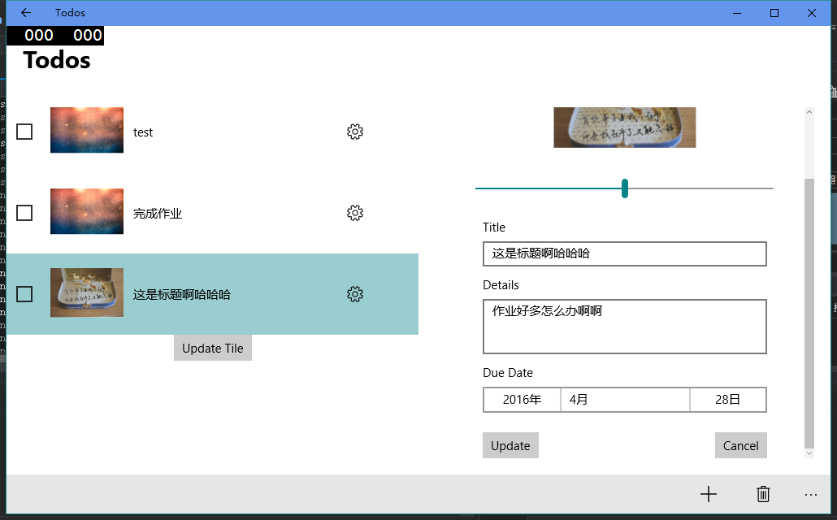

**2、**更新后的磁贴（中，宽，大，小）

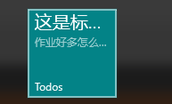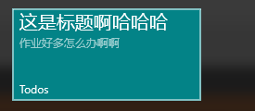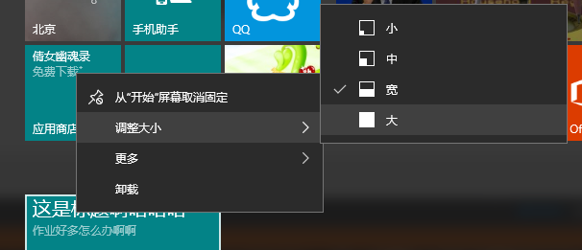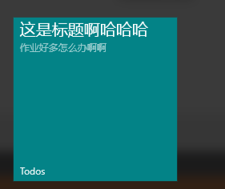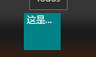

**3、点击share**

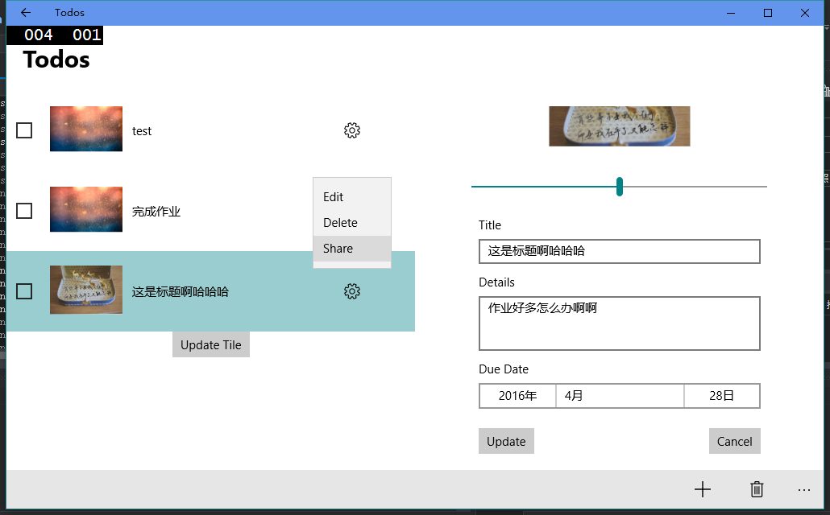

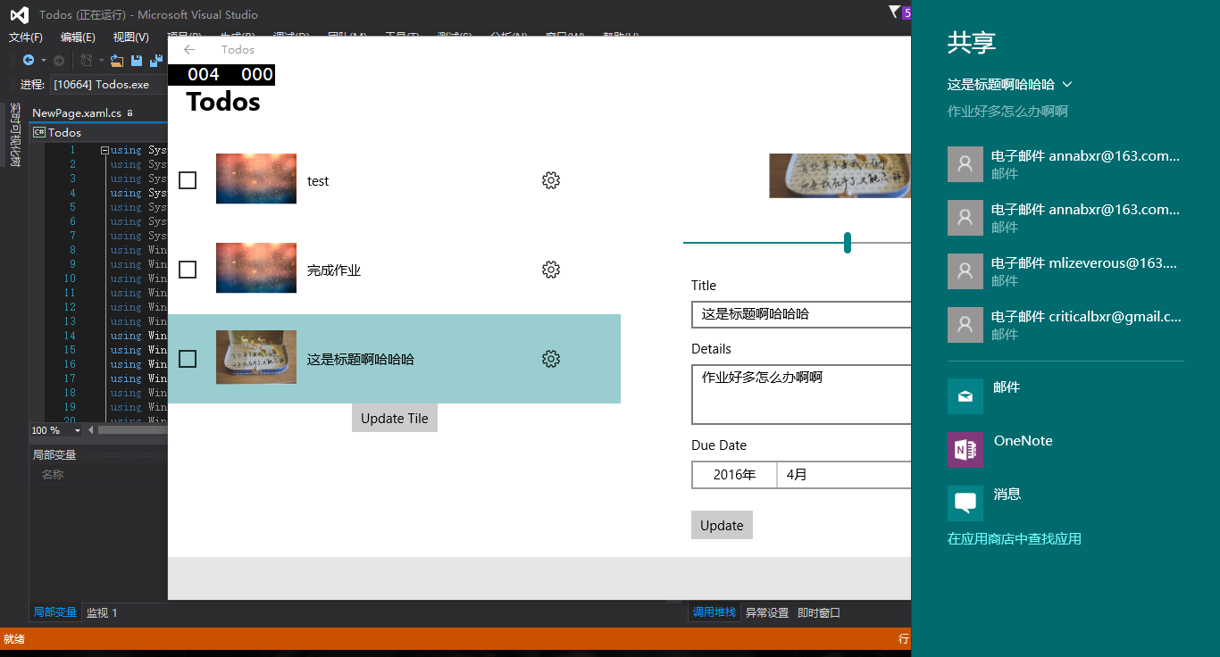

**4、**选择邮件，点击发送

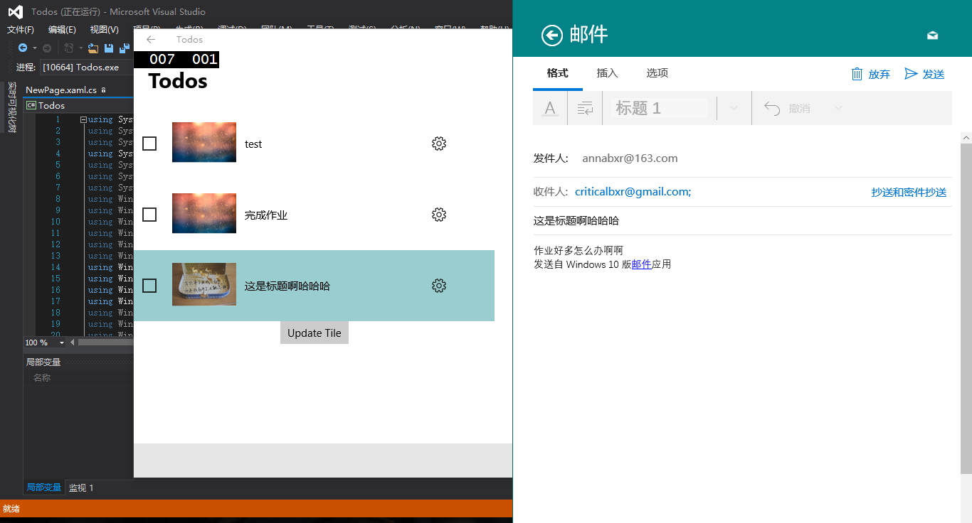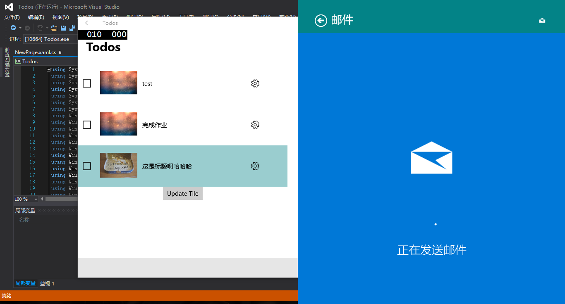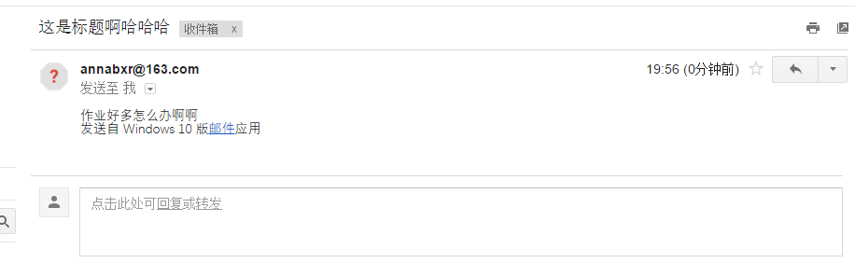

**5、**选择OneNote，点击发送

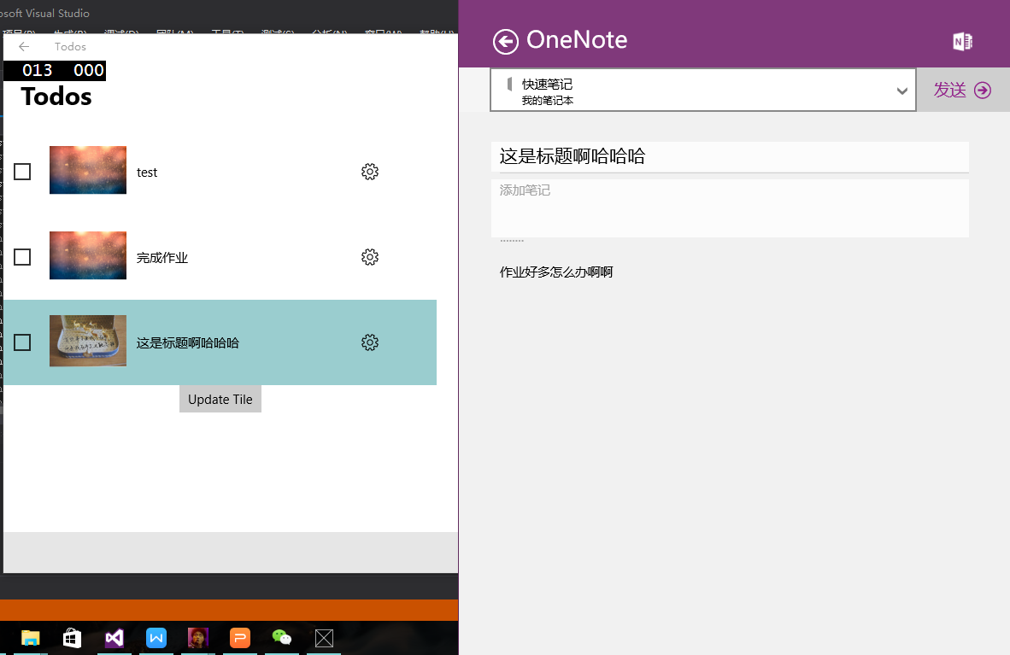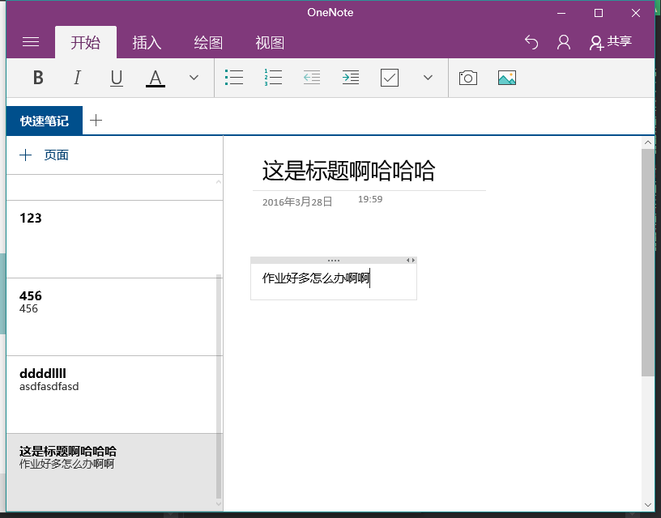

1. **实验过程遇到的问题**
2. 设置磁贴的时候完成updatetile按钮后无论怎么点击都没有更新，后来发现是延迟有点久.....用鼠标去磁贴上晃晃就更新了
3. 共享数据的时候邮箱刚开始一直会卡在发送页面之前的一个蓝色页面，后来发现需要在windows邮箱的设置中改一些东西，然后就可以了。但是一直有一个问题就是发送到163邮箱就收不到，发到qq或者gmaili都可以正常收到....
4. **思考与总结**
5. win10有许多方便的功能但是之前很少用到，更别说试图自己实现或者利用它的接口，但是这次利用数据共享之类感觉还是很强大的，也许应该更好的重新认识一下这些操作系统了....
6. 对于文件流之类的还是理解的太少，bonus也没做出来，还需要继续去了解和理解才能应用...